# Подготовительные действия

**Описание подготовительных действий, рекомендуемых для импорта данных в конфигурацию «ВДГБ: Учет в управляющих компаниях ЖКХ, ТСЖ и ЖСК» из файлов формата Dbf программы «АРМ Жилищное хозяйство» СУБД FoxPro**

1. Скопируйте в отдельную папку следующие файлы программы «**АРМ Жилищное хозяйство**»:

KAR_GD.DBF – здания

KAR_KV.DBF – квартиры, лицевые счета

KAR_KOM.DBF – комнаты

KAR_GIL.DBF – проживающие и данные лицевых счетов

1. Данные файлы используйте в дальнейшем для загрузки в конфигурацию «**ВДГБ: Учет в управляющих компаниях ЖКХ, ТСЖ и ЖСК**»

**Примечание**:

Месторасположение файлов dbf:

1. В папке программы «**АРМ Жилищное хозяйство**» по пути: \TSG\KATALOG\

# Импорт данных

**Обработка «Импорт данных dbf» предназначена для загрузки данных в конфигурацию «ВДГБ: Учет в управляющих компаниях ЖКХ, ТСЖ и ЖСК» из файлов формата Dbf определенной структуры.**

Форма обработки имеет вид:

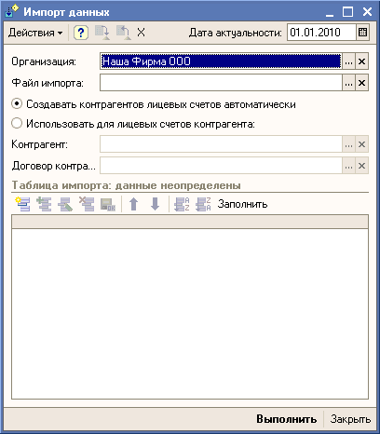

**Дата актуальности** – указывается дата, на которую создаются документы установки и ввода начальных данных, а также фиксируется информация в регистрах сведений.

**Организация** – выбирается значение из справочника «Организации».

**Файл импорта** – указывается файл данных формата Dbf.

**Использовать контрагента** – признак, того, что для лицевых счетов будет выбран общий контрагент для взаиморасчетов.

**Контрагент** – контрагент, который будет установлен для использования при взаиморасчетах по лицевым счетам.

**Договор** – договор контрагента, который будет установлен для использования при взаиморасчетах по лицевым счетам.

**Таблица импорта** – промежуточная таблица, заполняемая данными из файла импорта.

**Рекомендуемый порядок работы:**

1. После указания даты актуальности, выбора организации, выберете файл импорта:
   1. В стандартном диалоговом окне укажите необходимый файл

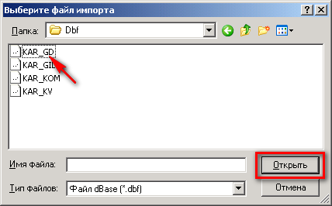

* 1. При выборе файла определяется состав импортируемых данных.

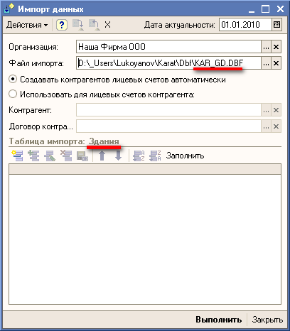

* 1. Примечание:

Состав данных для импорта определяется по наименованию файла импорта:

KAR_GD.DBF – здания

KAR_KV.DBF – квартиры, лицевые счета

KAR_KOM.DBF – комнаты

KAR_GIL.DBF – проживающие и данные лицевых счетов

1. После выбора файла импорта необходимо выполнить заполнение промежуточной таблицы импорта по кнопке «Заполнить» на командной панели таблицы импорта:

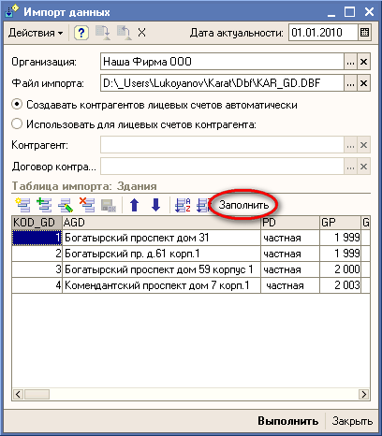

1. Непосредственный импорт данных в информационную базу производится по кнопке «**Выполнить**» командной панели формы обработки. В процессе импорта данных выдаются информационные сообщения о ходе загрузки в информационную базу. По окончании импорта данных будет открыт обрабатываемый справочник или журнал документов.

**Рекомендуется следующая последовательность обработки (загрузки) файлов импорта:**

KAR_GD.DBF – здания

KAR_KV.DBF – квартиры, лицевые счета

KAR_KOM.DBF – комнаты

KAR_GIL.DBF – проживающие и данные лицевых счетов

**Кроме того обработка имеет режим очистки информационной базы:**

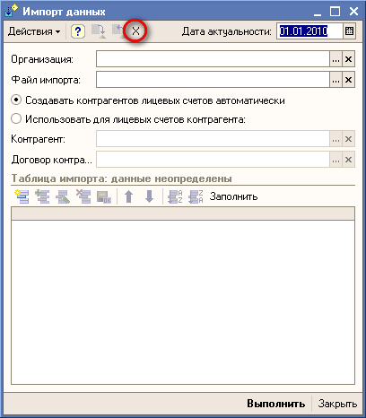

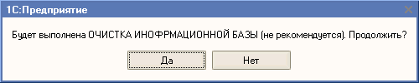

**Внимание**:

При очистке информационной базы будут **непосредственно (без проверки ссылочной целостности)**  удалены данные из справочников:

1. Здания
2. Квартиры
3. Помещения квартир
4. Лицевые счета
5. Проживающие
6. Услуги
7. Счетчики

А также будут **непосредственно** **(без проверки ссылочной целостности)** удалены документы:

1. Открытие лицевого счета
2. Установка тарифов
3. Установка счетчиков
4. Ввод показаний счетчиков
5. Ввод начального сальдо